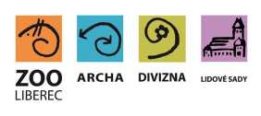
Zoologická zahrada Liberec
příspěvková organizace

OBJEDNÁVKA / ORDER
Vystavil: xxx
tel.xxx
email:xxxx
OBJEDNÁVKA č. OBJ0883/2020
Datum: 15.12.2020
Dodavatel:
Jiří Prokop
IČ:88304264
DIČ:CZ6710220396
Odběratel:
Zoologická zahrada Liberec,
příspěvková organizace
Lidové sady 425/1
460 01 Liberec 1
IČ: 00079651
DIČ:00079651
Vyřizuje: xxx
Předmět objednávky/ Subject of order:
Oprava kotelny TEB 75 52 200
Popis dodávky/ Specification:
čištění topné soustavy a výměna zdroje tepla
viz cenová nabídka
Předpokládáná cena max. vč DPH: 190 000,00 Kč
Termín dodání/ Date of Delivery:
Poznámka/ Note:
Faktura bude podléhat režimu přenesené daňové povinnost
V případě že, fakturovaná částka bude vyšší než částka v objednávce, bude faktura vrácena.
Faktury v elektronické podobě zasílejte na adresu: xxx

